Projet : Suivi des travaux routiers à Antananarivo
Liste des membres :
- ANDRIATSARA Iratra Fernand (ETU003264)
- RABDRIANASOLO Tafita Fitia (ETU003332)
- ANDRIAMORIA Jennifer Kanto (ETU001532)

Architecture technique du système RoadAlert
1. Vue d’ensemble
Le système RoadAlert est une plateforme permettant de signaler, suivre et gérer les travaux routiers dans la ville d’Antananarivo.
Il est composé de plusieurs modules : Backend, Base de données, Frontend Web, Application Mobile et Serveur de tuiles offline.

2. Composants du système
2.1 Backend (API REST)
Le backend constitue le cœur du système. Il assure la logique métier, la sécurité et la communication entre les différentes applications.

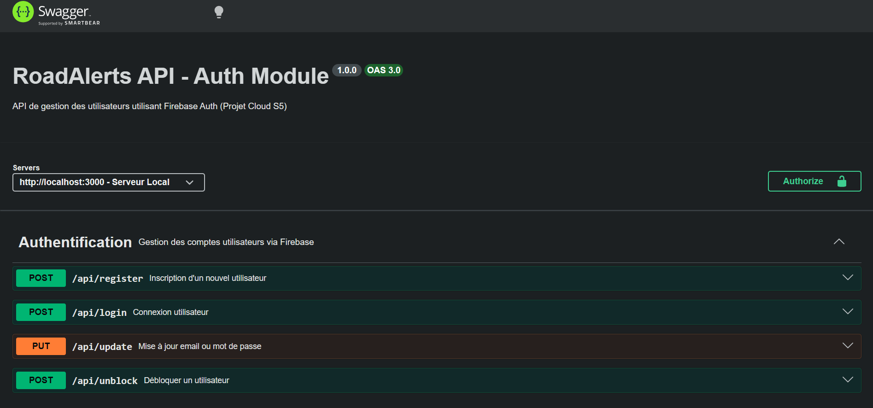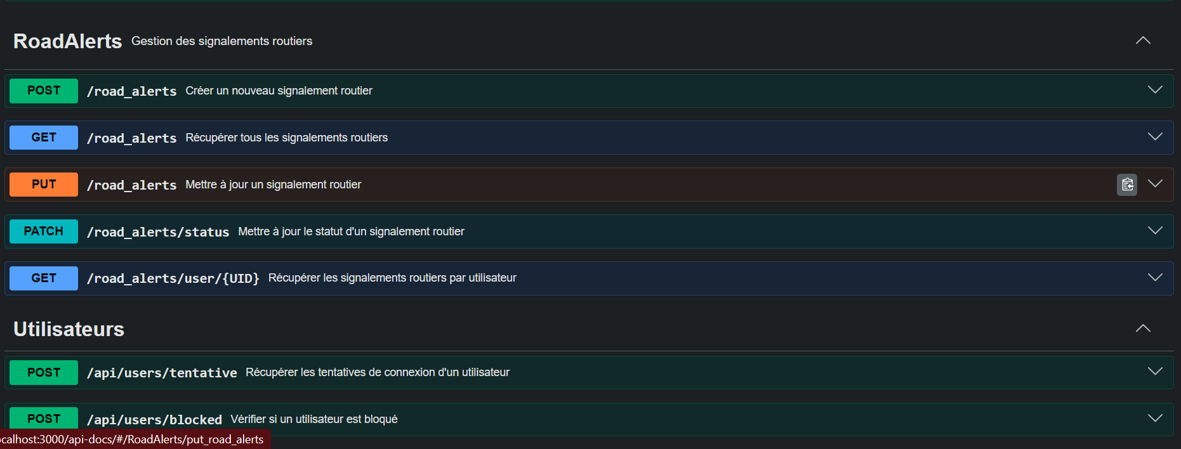

Authentification
Le backend gère :
- La création de comptes utilisateurs (uniquement par le Manager)
- La connexion des utilisateurs
- Le blocage automatique après 3 tentatives échouées
- Le déblocage manuel par un Manager

Gestion des signalements
Le backend permet :
- La création d’un signalement
- La consultation de la liste des signalements
- La modification du statut d’un signalement
Fonctionnalités avancées :
- Calcul automatique de l’avancement :
  - nouveau → 0 %
  - en cours → 50 %
  - terminé → 100 %
- Enregistrement automatique des dates de changement de statut

Fourniture des données au Frontend
Le backend fournit :
- Les données nécessaires à l’affichage de la carte
- Les données du tableau de récapitulation
- Les statistiques sur le temps moyen de traitement des travaux

2.2 Base de données
La base de données stocke toutes les informations du système.

Comptes utilisateurs
- Nom
- Email
- Mot de passe
- Rôle (visiteur / utilisateur / manager)
- Statut du compte (actif / bloqué)
- Nombre de tentatives échouées

Signalements
- Date de signalement
- Statut (nouveau / en cours / terminé)
- Surface (m²)
- Budget
- Entreprise concernée
- Coordonnées GPS (latitude, longitude)
- Avancement (0 %, 50 %, 100 %)
- Date passage en “Nouveau”
- Date passage en “En cours”
- Date passage en “Terminé”

2.3 Frontend Web
L’application Web est utilisée par les visiteurs et les managers.
Fonctionnalités générales
- Affichage de la carte d’Antananarivo (Leaflet)
- Affichage des points de signalement
- Tableau de récapitulation des travaux

Visiteur (sans compte)
- Visualiser les signalements sur la carte
- Consulter les détails via survol
- Consulter le tableau récapitulatif

Manager (avec compte)
- Toutes les fonctionnalités visiteur
- Créer et modifier des signalements
- Modifier les informations (surface, budget, entreprise)
- Visualiser la barre de progression automatique
- Visualiser l’historique des dates par statut
- Consulter les statistiques de traitement
- Créer des comptes utilisateurs
- Débloquer des comptes bloqués
- Synchroniser les données avec Firebase

2.4 Serveur de tuiles Offline
Un serveur de tuiles local (Docker) permet :
- Le fonctionnement sans connexion Internet
- La fourniture des images de la carte à Leaflet
- L’affichage de la carte d’Antananarivo en mode offline

2.5 Application Mobile (Firebase)
L’application mobile permet aux utilisateurs de signaler les problèmes routiers.
Fonctionnalités
- Connexion via Firebase Auth (inscription via Web Manager)
- Signalement via carte OpenStreetMap (Leaflet)
- Localisation GPS automatique
- Ajout d’une ou plusieurs photos
- Affichage de la carte et du récapitulatif
- Filtre : afficher uniquement mes signalements
- Notifications lors d’un changement de statut

Scénario 1 : Visiteur (sans connexion)
Déroulement complet
- Le visiteur ouvre l’application web RoadAlert via un navigateur.
- Il arrive sur la page d’accueil sans se connecter.
- Le frontend envoie une requête au backend pour récupérer la liste des signalements.
- Le backend récupère les signalements depuis la base de données.
- Le backend renvoie les données au frontend.
- Le frontend affiche :
  - la carte d’Antananarivo via Leaflet avec tuiles locales (offline)
  - les points de signalements sur la carte
  - un tableau récapitulatif des travaux.

Interactions
- Le visiteur survole ou clique sur un point sur la carte.
- Une fenêtre popup s’ouvre avec les informations :
  - date du signalement
  - statut (nouveau / en cours / terminé)
  - surface en m²
  - budget
  - entreprise concernée
- Le visiteur ne peut pas modifier les données.

Tableau de récapitulation
Sur la page, le visiteur voit un tableau affichant :
- nombre total de signalements
- surface totale
- budget total
- avancement global en %

Scénario 2 : Manager modifie un statut (avec avancement automatique)
Déroulement complet
- Le manager ouvre l’application web.
- Il clique sur « Se connecter ».
- Il saisit ses identifiants et se connecte.
- Il accède à la page de gestion des signalements.
- Il sélectionne un signalement.
- Il modifie le statut (ex : « en cours » → « terminé »).
- Le frontend envoie la modification au backend.

Traitement par le système
- Le backend met à jour la base de données.
- Le backend calcule automatiquement l’avancement :
  - nouveau = 0 %
  - en cours = 50 %
  - terminé = 100 %
- Le backend enregistre la date de chaque changement de statut.
- Le frontend met à jour :
  - la barre de progression
  - le tableau récapitulatif
  - les informations affichées sur la carte.
- Le manager voit l’évolution des travaux en temps réel.

Scénario 3 : Blocage après 3 tentatives de connexion
Déroulement complet
- Un utilisateur tente de se connecter.
- Il entre un mot de passe incorrect trois fois.
- Le backend bloque automatiquement le compte.
- Le statut du compte passe à « bloqué » dans la base de données.
- L’utilisateur reçoit un message indiquant que le compte est bloqué.

Déblocage par le Manager
- Le manager se connecte à l’application web.
- Il accède à la page « Gestion des utilisateurs ».
- Il voit une liste des utilisateurs avec :
  - leur statut (actif ou bloqué)
  - le nombre de tentatives échouées
- Le manager voit donc la liste des personnes bloquées, c’est-à-dire celles ayant dépassé trois tentatives de connexion incorrectes.
- Il clique sur le bouton « Débloquer ».
- Le backend réactive le compte et remet le compteur de tentatives à zéro.
- L’utilisateur peut se reconnecter normalement.

Scénario 4 : Signalement via l’application mobile
Déroulement complet
- Un utilisateur se connecte à l’application mobile RoadAlert via Firebase.
- Il clique sur « Signaler un problème ».
- Il sélectionne un point sur la carte ou utilise sa position GPS.
- Il saisit :
  - surface
  - budget
  - entreprise
- Il ajoute une ou plusieurs photos du problème.
- Il valide l’envoi du signalement.

Traitement par le système
- Le signalement est enregistré dans Firebase Firestore.
- Les photos sont stockées dans Firebase Storage.

Scénario 5 : Synchronisation Mobile → Web par le Manager
Déroulement complet
- Le manager ouvre l’application web.
- Il clique sur le bouton « Synchroniser Firebase ».
- Le backend récupère les signalements depuis Firebase.
- Le backend enregistre les nouveaux signalements dans la base de données principale.
- Les nouveaux signalements apparaissent automatiquement :
  - sur la carte web
  - dans le tableau récapitulatif.

Scénario 6 : Consultation des statistiques par le Manager
Déroulement complet
- Le manager accède à la page « Statistiques ».
- Le backend calcule automatiquement :
  - le temps moyen entre « nouveau » et « en cours »
  - la durée moyenne entre « en cours » et « terminé »
  - le temps total moyen de traitement
- Le frontend affiche les résultats sous forme de tableaux et graphiques.
- Le manager peut analyser la performance du traitement des travaux.

